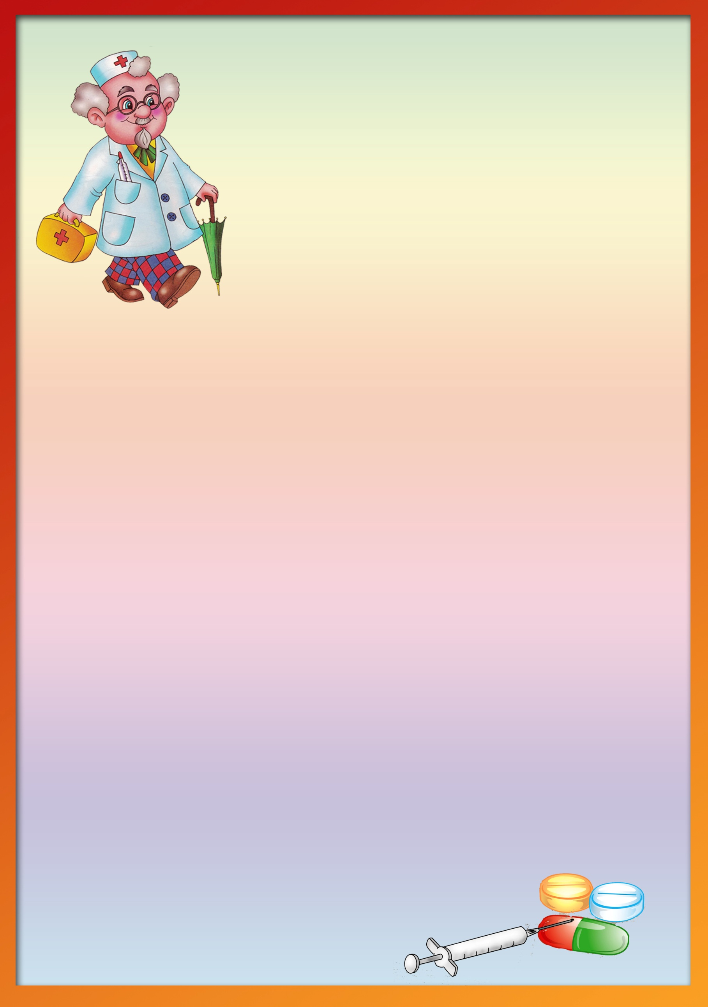

Рекомендации для родителей о правильном подборе детской обуви.
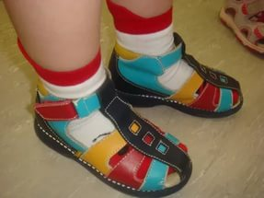
Родителям следует помнить, что будущие проблемы со стопами и осанкой закладывает неверно подобранная обувь для малышей, а ношение правильной обуви с первых месяцев жизни позволит развиваться стопе, как надо, а осанку держать ровно. Вот почему так важен рациональный подбор обуви для дошкольников.
Так что же такое рациональная обувь? Правильная форма и конструкция пяточной части обуви – это наличие жесткого задника, плотно охватывающего пятку. Неокрепший мышечно-связочный аппарат ребенка не может удерживать ногу в вертикальном положении, поэтому в обуви с неправильным задником пятка часто подворачивается и стопа, в итоге, деформируется. Следующий критерий рациональной детской обуви – способ фиксации на стопе. Обычно производители и родители выбирают между шнуровкой и липучкой. На взгляд медиков шнуровка предпочтительнее, особенно в том возрасте, когда шнуруют родители. Очень важно, чтобы был небольшой каблучок. Оптимальная высота каблука 1/14 от длины стопы. Это составляет 1-2 см. , каблук облегчает перекат стопы в движении, способствует профилактике продольного плоскостопия. Чего обычно не знают родители: - Обычно левая и правая нога имеют одинаковую длину, но иногда разница может достигать 6 мм, поэтому примерку следует начинать с большей ножки. - Вечером ноги чуть-чуть больше, чем утром: на 5% по объему, на 3 мм. длиннее. Поэтому рекомендуется примерять обувь вечером. - Когда ребенок стоит, его стопы больше, чем в положении лежа или сидя, поскольку под тяжестью тела стопа удлиняется. Поэтому все измерения и примерки нужно делать только стоя. - Расходы на производство детской обуви такие же, как на производство взрослой. Поэтому качественная детская обувь не может быть дешевой. Определимся с распространенными заблуждениями родителей насчет выбора и ношения обуви для детей.
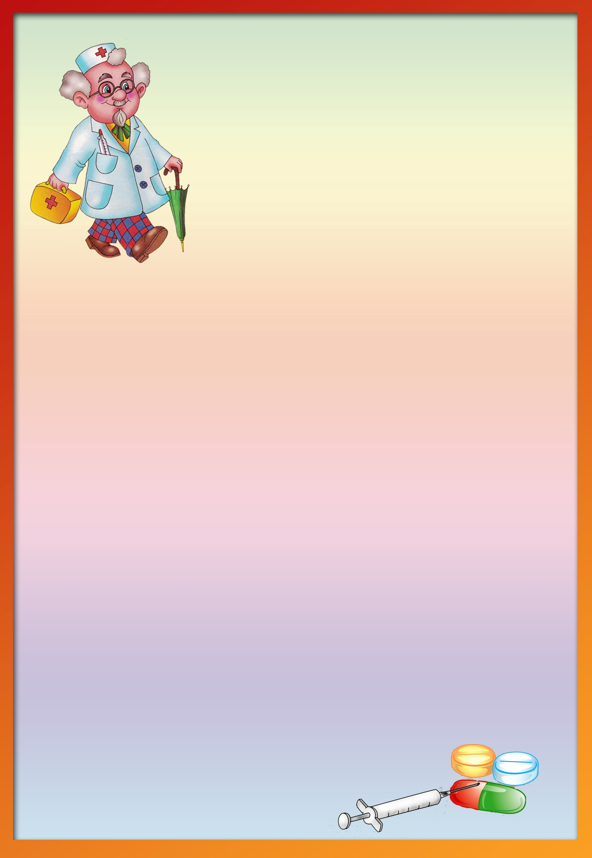
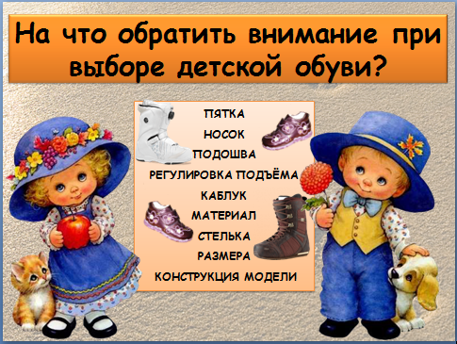
- Необходимость ортопедической обуви для детей – ошибка. Здоровому ребенку она совершенно не нужна. - Мнение родителей о необходимости обуви с высоким голенищем, который, как считают некоторые, служит фиксатором голеностопного сустава, также является заблуждением. -Такая обувь, как кеды и тапки не должна носиться больше 2-3 часов в сутки. Мягкая и плоская подошва – далеко не лучший выбор не только для детей, но и для подростков и их родителей.
Следует внимательно относиться к жалобам ребенка на боли при относительно невысоких нагрузках при ходьбе, беге или стоянии. Необходимо также помнить, что у детей обычно плоскостопие развивается медленно, и они не особенно жалуются на боли в стопах, поэтому с целью предупреждения развития деформации стопы рекомендуется периодически осматривать стопы детей и следить за детской обувью

